Техническое задание для игры Mjollnir(Мьёлльнир)
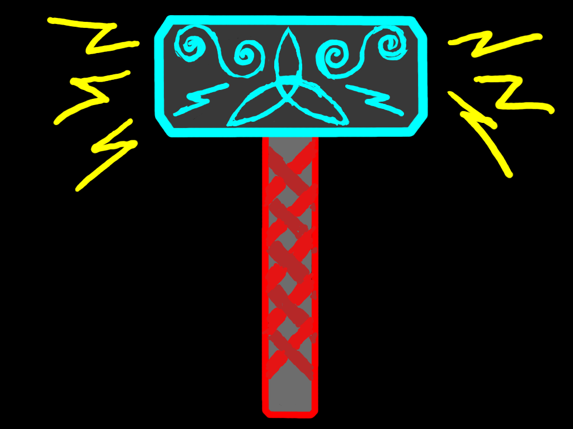
Оглавление
Общая информация 3
Дизайн 4
Мир и локации 4
Монстры: 5
Сюжет 6
Квесты 6
1 главный квест -- выковать Mjollnir 6
Корован 6
Структура игры: 7
Локации 7
Асгард 7
Ётунхейм – равнина 7
Ётунхейм - Железный лес 7
Ётунхейм – Горы 7
Муспелльхейм 7
Классы персонажа 7
Воин 7
Лучник 8
Маг 8

Общая информация
Игра будет рассказывать историю создания молота Mjollnir (Мьелльнир), который принадлежал богу Тору.
Сюжет основан на мифологии скандинавских народов, но будет иметь свое виденье истории...
Action – RPG.
Вид 2D пример:
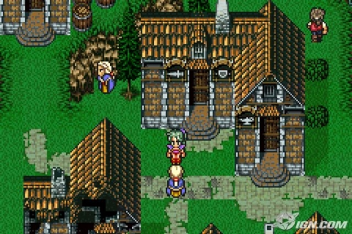

В игре должна быть возможность сохранятся,
При смерте герой возрождается в Асгарде, где Один говорит «тебе еще рано в Валхаллу»
В игре будет присутствовать кровь,
Система боя Будет активная на карте,
Местность будет собираться из частей(блоков)

Дизайн

Мир и локации
мировая карта представлена древом игдрасиля
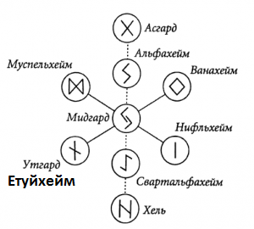
Асгард, большой город с замками и домами

Етунхейм прототип урала .
на севере ледяная равнина
по центру горы
на юге железный лес, с востока от леса равнина
с юга от леса озеро,
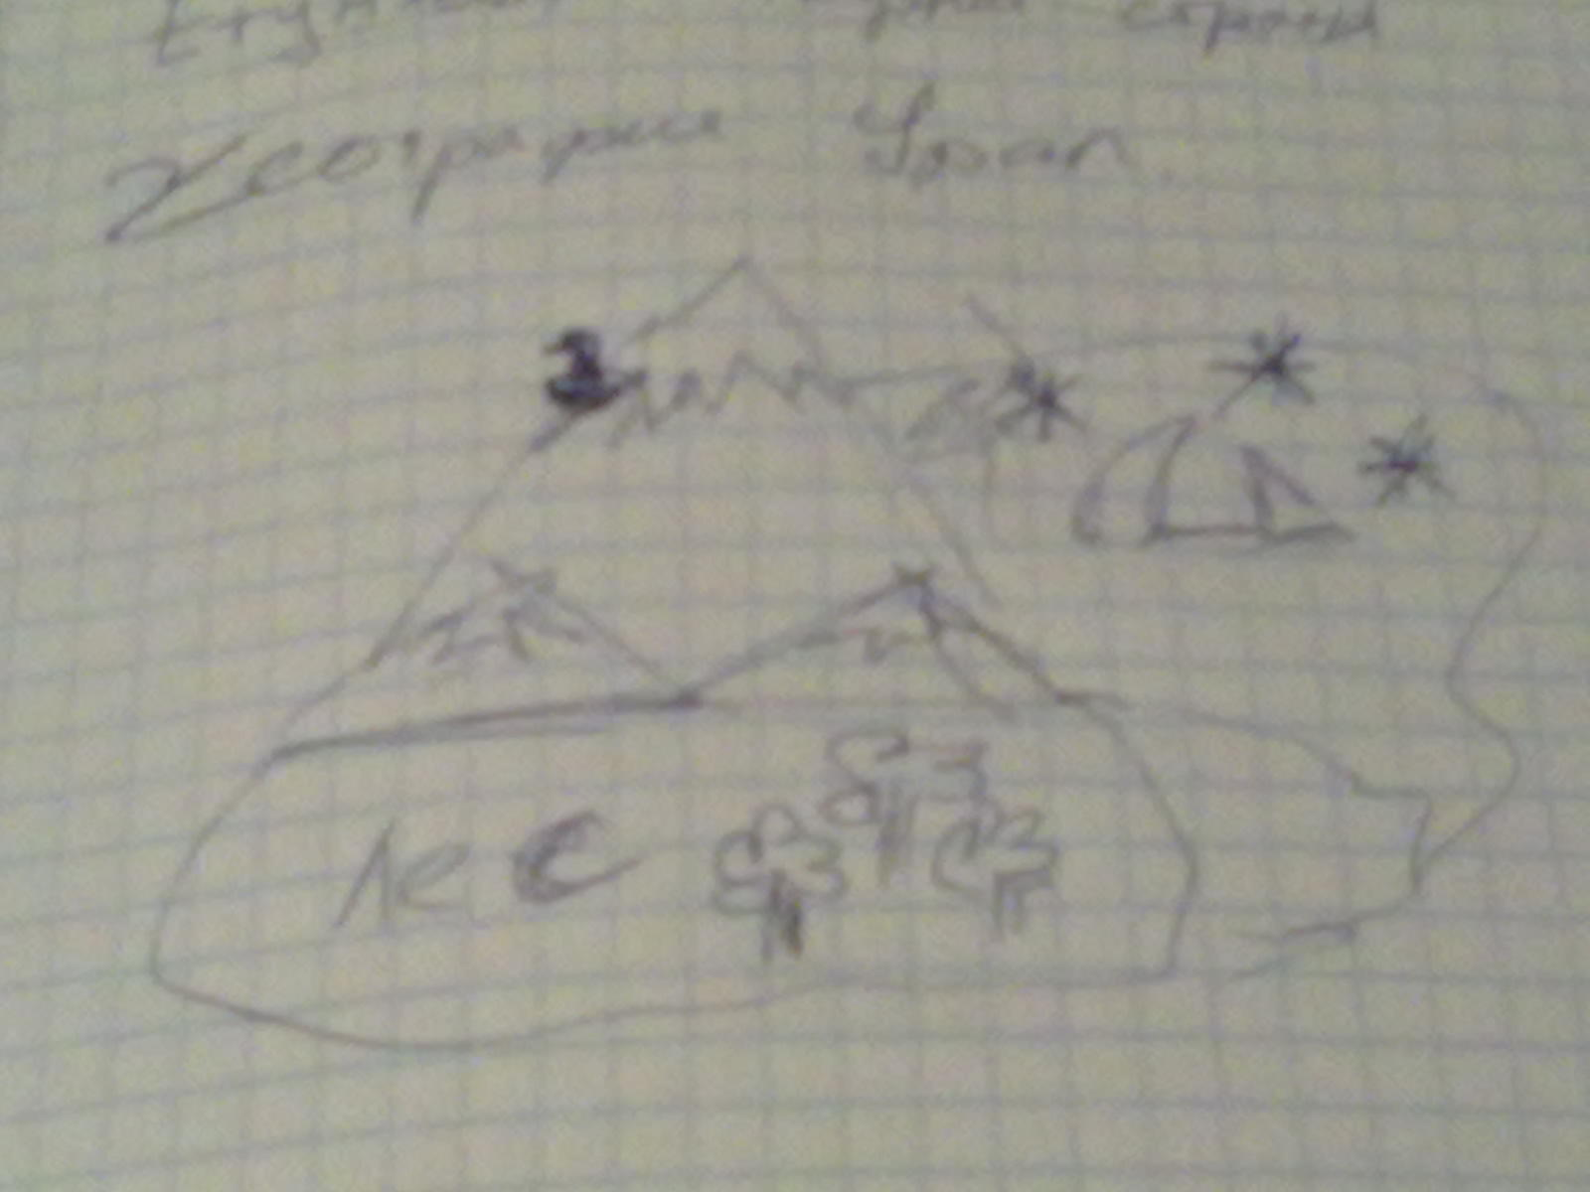

Муспелльхейм — огненная страна

Монстры:
волки,
медведи,
змеи,
вепри,
ведьмы,
Быки,
Великан(босс) , обитает в Ётунхейм
Ведьма(босс) , обитает в железном лесу
Фенрир(босс волк в цепях)
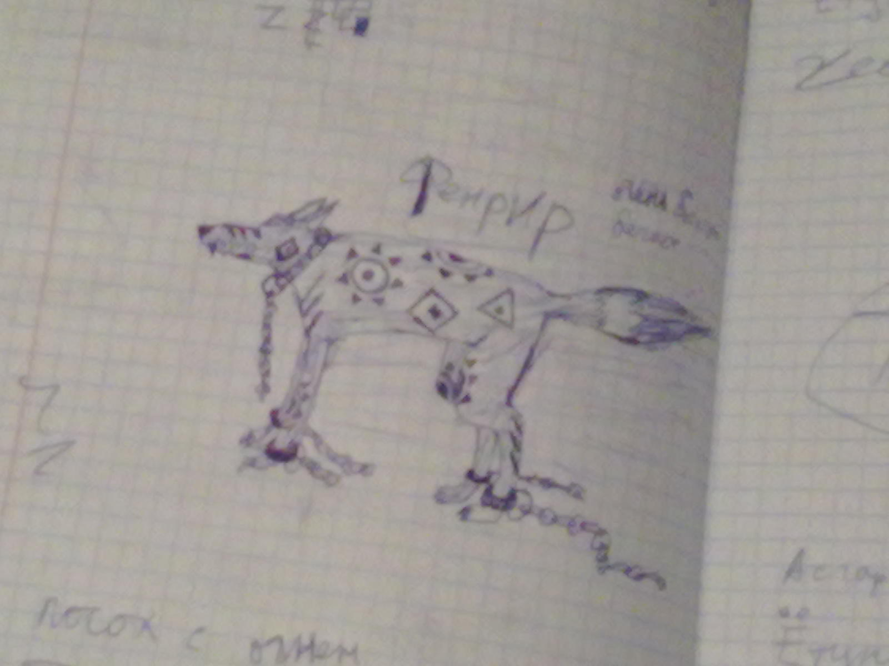
Кошка(босс) (рысь)-> кошачьих шагов , обитает в железном лесу
Рыба(босс)-> дыхания рыб, обитает в железном лесу на юге в озере
Птица(босс)-> птичьей слюны, обитает в Ётунхейм горы
Медведь(босс)-> жил медведя, обитает в железном лесу
Великанша(босс)->бороды женщины, обитает в Ётунхейм

Сюжет
Вы Брок брат Синдри.
Синдри поспорил с Локи что сможет выковать такие вещи которые удивят богов,
Синдри просит вас найти ингредиенты для божественного оружия.
Вы должны найти: ветвь железного дерева, крепкую кожу, звездный металл

Квесты

1 главный квест -- выковать Mjollnir
1.1 найти дерево для рукояти: Дерево растет посреди железного леса, оно священно, Локи поджигает его надеясь уничтожить, гг удается спасти 1 ветку, которой хватит для рукояти. Железный лес находится в Ётунхейм , населённая великанами-ётунами. Дорога к лесу ее преграждают великаны. железный лес - царство ведьм.
1.2 найти шкуру гиганского змея: возле озера на юге железного леса для оббивки рукояти прийдется найти мощное оружие чтобы его победить. шкура змея обладает имунитетом к повреждениям. и засунуть бомбу в буйвола, и скормить буйвола змея , изначально подпалив фитиль. бомбу нужно будет купить у гнома Отра
1.3 найти звезду для молота: Очередной раз Фенрир рвет цепи, убегает и ест звезду. Мы узнаем это в таверне. нам надо найти инградиенты для новой цепи: " И только третья, волшебная цепь Глейпнир, скованная по просьбе богов черными карликами-цвергами из шума кошачьих шагов, дыхания рыб, птичьей слюны, корней гор, жил медведя и бороды женщины, смогла удержать страшного зверя." Надо найти способ сильно ударить волка в живот, что бы он выплюнул звезду. В конце за Ферниром прибывают войска асгарда и забирают его в темницу. черные карлики-цверги живут в хижине возле Асгарда
1.4 выковать и сдать молот

Корован
В таверне у путника мы узнаем о короване, прибываем на место видим корован и 2х великанов охранников, начинаем их бить и на нас набегают дома.

Сурт
Прибываем в Муспелльхейм, видим Сурта, подходим по ближе, Сурт говорит: «прохода нет», и убивает нас

Структура игры:

Локации
Перемещаемся между локациями с поможью древа иггдрасиля,
Брок имеет карту местности, с помощью ее он может «телепортироваться» главное чтобы Брок знал это место.

Асгард
Здания: замок одина, таверна , дом Отра, хижина цвергов
НПС: Один, Тор, Локи, Сив, Отр, Синдри, Бармен таверны, путник.

Ётунхейм – равнина
Здания: палатка бродячего торговца,
НПС: торговец,
Монстры: волки, великаны, медведи,
Боссы: Великанша, Великан,

Ётунхейм - Железный лес
Здания: палатка бродячего торговца, жилище ведьмы
НПС: торговец,
Монстры: волки, ведьмы, медведи, змеи, вепри, Быки (возле края леса)
Боссы: Ведьма, Фенрир, Кошка, Рыба, Медведь

Ётунхейм – Горы
НПС: торговец,
Монстры: волки,
Боссы: Птица

Муспелльхейм
НПС: Сурт

Классы персонажа

Воин
Оружие: мечи, топоры, молоты, щиты
Броня: рыцарская броня(латы).
Описание: Большая сила, много здоровья, большая защита, медленный
Атака: удар слабый по сравнению с магом, медленнее, чем у лучника, ближний бой

Лучник
Оружие: луки, арбалеты
Броня: кожаная
Описание: среднее значение силы, здоровья, защиты , быстрый
Атака: примерно как у воина, скорость атаки высокая, дальний бой

Маг
Оружие: посохи
Броня: мантии
Описание: средняя скорость перемещения
Атака: Очень сильная (убивает с 1-2 заклинаний) дальний бой

